代表作：光明的故事
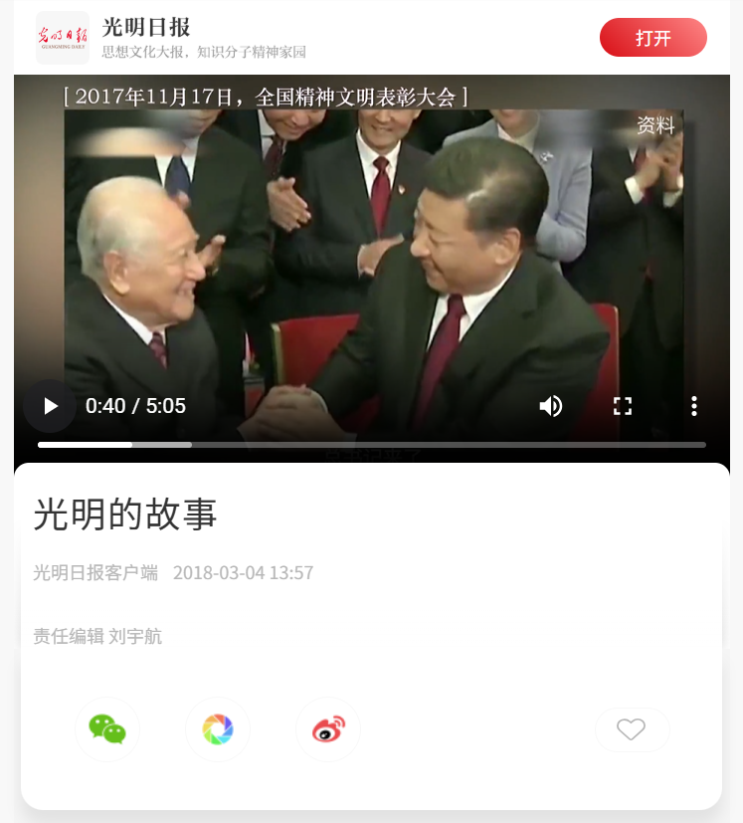

作品链接：https://app.guangmingdaily.cn/as/opened/n/5323faa395384a66ae2c26805b1c65c3

